GENERALNY ORGANIZATOR
www.fanbowling.pl & www.funbowling.pl
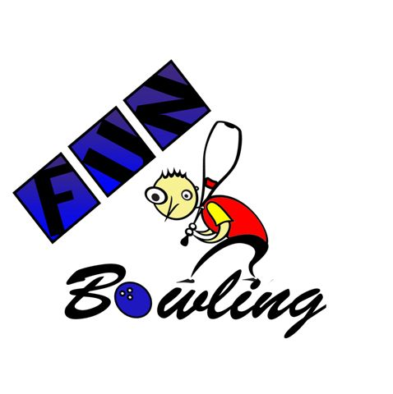

*EBONITE OPEN 2012*

&
XIII MARTIN CUP 2012



04-11.11.2011r

Pula Nagród 25.000 zł

Kat „A” Średnia > 195
Grupa . „B” do <195 „C ” < 175 „D < 135”
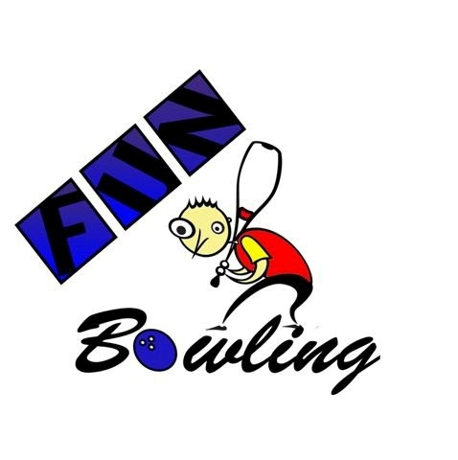
WARUNKI UCZESTNICTWA
- osoby niepełnoletnie powinny posiadać pisemną zgodę chociaż jednego rodzica
- Zapisów można dokonywać na stronie www.funbowling.pl i www.info-bowling.pl
w zakładce Lista Startowa
- Zawodnik w momencie dokonania zapisu zobowiązuje się do uregulowania płatności za wszystkie zarezerwowane miejsca eliminacyjne, również jeżeli w turnieju nie będzie uczestniczył.
- W celu uniknięcia nieporozumień, zawodnicy z list startowych nie będą mogli decydować kto za nich będzie grał w przypadku ich rezygnacji. Ich miejsca będą zajmowały osoby z list rezerwowych w kolejności zapisów.
- Zawodnik uiszcza opłatę przed rozpoczęciem 1 tury, do której został zapisany.
Automatyczne losowanie torów nastąpi przed rozpoczęciem rundy.
- Dokonanie zapisu jest równoznaczne z przyjęciem do wiadomości zapisów Regulaminu.
15 pierwszych zawodników każdej Grupy
całego cyklu otrzyma prawo startu w Turnieju Głównym TOP – FIGHTERS
w którym wygenerowana zostanie dodatkowa nagroda.

NAGRODY W CYKLU
Nagrodą główną dla miejsc 1-3 Grupy A oraz zwycięzcy Grupy B
z sześciu turniejów będzie opłata 3x entry na turnieju ETBF oraz 2 doby hotelu.
Za miejsca 2-3 Grupy B oraz miejsca 1-3 grupy C i D
będzie opłata 50% entry w kolejnym sezonie rozgrywek turniejów cyklu zaliczanych do cyklu TOP Fighters
Punktacja Indywidualna
PROWADZONY BĘDZIE RANKING TOP FIGHTERS
1 – 10pkt.; 2-9pkt.;3-8pkt.; itd. 10 – 1 pkt;
ZA UDZIAŁ W ROZGRYWKACH „TOP – FIGHTERS” 5 PKT.
Startujący w turniejach proszeni są o stawienie się na minimum 10 minut przed rozpoczęciem każdej rundy.
Bonus otrzymują kobiety i juniorzy młodsi do 14 roku = 10 pkt.
oraz Seniorzy pow. 50 roku = 5 pkt.
Harmonogram
Lp. | data | dzień | godz. | miejsc | wpisowe
runda 1 | 04.11 | Niedziela | 15.00 | 40 | 60,00 zł
runda 2 | 04.11 | Niedziela | 18.00 | 40 | 60,00 zł
runda 3 | 05.11 | Poniedziałek | 16.00 | 20 | 70,00 zł
runda 4 | 05.11 | Poniedziałek | 19.00 | 35 | 80,00 zł
runda 5 | 06.11 | Wtorek | 16.00 | 20 | 70,00 zł
runda 6 | 06.11 | Wtorek | 19.00 | 24 | 80,00 zł
runda 7 | 07.11 | Środa | 16.00 | 20 | 80,00 zł
runda 8 | 07.11 | Środa | 19.00 | 35 | 80,00 zł
runda 9 | 08.11 | Czwartek | 16.00 | 20 | 70,00 zł
runda 10 | 08.11 | Czwartek | 19.00 | 20 | 80,00 zł
runda 11 | 09.11 | Piątek | 12.30 | 20 | 80,00 zł
runda 12 | 09.11 | Piątek | 15.30 | 20 | 90,00 zł
runda 13 | 09.11 | Piątek | 18.00 | 20 | 100,00 zł
runda 14 | 10.11 | Sobota | 09.00 | 20 | 100,00 zł
runda 15 | 10.11 | Sobota | 12.00 | 25 | 120,00 zł
runda 16 | 10.11 | Sobota | 15.30 | 25 | 120,00 zł
Runda 17 | 10.11 | Sobota | 19.00 | 30 | 120,00zł
runda 18 | 29.09.2012 | Desperado | 22.00 | 40 | 40,00 zł

RUNDA I – ELIMINACJE
O awansie do rozgrywek finałowych decyduje najwyższa suma 6 gier rozegranych w eliminacjach (entry lub w re-entry).
- Po wylosowaniu torów, każdy ze startujących rozgrywa 6 gier.
- Przed rozpoczęciem gier na torach załączona zostaje 7 minutowa rozgrzewka.
- Przejście co 3 gry o 2 tory – parzyste w prawo, nieparzyste w lewo.
- Na parze torów może znajdować się od 2 do 6 zawodników.
- Liczba re-entry nielimitowana.
- Wyniki z najlepszej tury zaliczane zostaną do rundy finałowej.
- Smarowanie przed każdą składem eliminacyjnym.
- Do półfinału z eliminacji awansuje:
- Kat "A" – 12 zawodników
- Kat. „B” - 12 zawodników
- Kat. „C ” – 7 zawodników
- Kat. „D ” – 7 zawodników

DESPERADO – koszt startu 40zł.
O awansie do rozgrywek finałowych decyduje najwyższa rozegrana 1 gra
- Na parze torów może znajdować się do 10 zawodników.
- Rozgrywki desperado odbywają się bez smarowania, i bez systemu amerykańskiego.

Do półfinału z Desperado awansuje:
Kat. ,,A ” – 4 zawodników
Kat. „B” -4 zawodników
Kat. „C” – 3 zawodników.
Kat. „D” – 3 zawodników.
którzy uzupełnią stawkę finalistów.

SOBOTA GODZ. 22.00
BANKIET
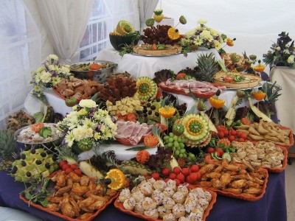
Wspólna zabawa z różnymi atrakcjami


Rundy Półfinałowe:
Koszt startu w półfinale wynosi 30zł
W przypadku nie zgłoszenia się zawodnika z pozycji awansującej prawo startu otrzymuje kolejny zawodnik z listy desperado
W przypadku braku zawodnika z desperado w dalszej rundzie wystartuje mniejsza ilość zawodników
PÓŁFINAŁ - (od zera)
Zawodnicy rozstawieni zostają na torach według zajętych miejsc zgodnie z poniższym schematem:
1 tor 5;2 tor 6; 3 tor 5; 4 tor 6; 5 tor 7; 6 tor 4; 7 tor 7; 8 tor 4; itd..
Kat. C i D – godz.09.30
4 zawodników na parze torów

Do rundy finałowej awansuje: Kat ,,C i D” - 4.
FINAŁ - (od zera) Gr C i D
Round Robin godz. 11.00
PÓŁFINAŁY Gr A i B - (od zera)
Przerwa Techniczna
Kat. B – godz.12.00
4 zawodników na parze torów
Przerwa Techniczna
Kat. A – godz.14.00
4 zawodników na parze torów
- Każdy ze startujących rozegra kolejne 4 gry.
- Rundy zostaną rozegrane systemem zmiennych torów (systemem amerykańskim) przejście co 2 gry( zawodnicy z torów parzystych o 2 tory w prawo, zawodnicy z torów nieparzystych o 2 tory w lewo).
- Przed rozpoczęciem rundy na torach załączona zostanie 7 min rozgrzewka.
- Jeśli nie pojawi się ktoś z miejsc kwalifikowanych, automatycznie do startu ma
prawo osoba z kolejnego miejsca (nie dotyczy miejsc desperado)
- O awansie do rozgrywek finałowych każdej kategorii decyduje
najwyższa suma gier z rundy półfinałowej

Do rundy finałowej awansuje:
Kat. „A i B ” – 8
FINAŁY – ( od zera - bez opłat)
Kat. „A” i ,,B" – godz.16:30 – Round Robin

DEKORACJA ZAWODNIKÓW PO ZAKOŃCZENIU ROZGRYWEK
W KAŻDYM FINALE.

GWARANTOWANA PULA NAGRÓD
FINANSOWYCH
POZ. w Euro | GR "A- Top Fighters" | GR "B -Amator" | GR "C- Amator" | GR "D- Amator"
1 | 1200zł | 1000zł | 500zł | 300zł
2 | 900zł | 800zł | 400zł | 200zł
3 | 600zł | 600zł | 300zł | 100zł
4 | 400zł | 400zł | 200zł | 100zł
5 | 250zł | 250zł | 100zł
6 | 250zł | 250zł | 100zł
7 | 200zł | 200zł
8 | 200zł | 200zł
SUMA | 4000zł | 3700zł | 1600zł | 700zł

NAGRODY RZECZOWE:
Grupa A
1 miejsce | Kula Challenge + Ręcznik Ebonite
2 miejsce | Kula Endure +Ręcznik Ebonite
3 miejsce | Roller Transport III + Ultra Dry Grip Ball
Grupa B
1 miejsce | Kula Challenge + Ręcznik Ebonite
2 miejsce | Kula Endure +Ręcznik Ebonite
3 miejsce | Roller Transport III + Ultra Dry Grip Ball
Grupa C
1 miejsce | Kula Challenge + Ręcznik Ebonite
2 miejsce | Kula Endure +Ręcznik Ebonite
3 miejsce | Roller Transport III + Ultra Dry Grip Ball
Grupa D
1 miejsce | Kula Challenge + Ręcznik Ebonite
2 miejsce | Roller Transport III + Ultra Dry Grip Ball
3 miejsce | Roller Transport III + Ultra Dry Grip Ball
Najwyższa gra zawodnika w eliminacjach
Roller Transport III + Ultra Dry Grip Ball
Najwyższa gra zawodniczki w eliminacjach
Roller Transport III + Ultra Dry Grip Ball
W klasyfikacji OPEN - wszystkich zawodników po eliminacjach bez desperado:
Miejsce: | Nagroda:
5 | Kula MAXIM Ebonite
10 | Kula MAXIM Ebonite
15 | Kula MAXIM Ebonite
20 | Kula MAXIM Ebonite
25 | Kula MAXIM Ebonite
30 | Kula MAXIM Ebonite
35 | Kula MAXIM Ebonite
40 | Kula MAXIM Ebonite
45 | Kula MAXIM Ebonite
50 | Kula MAXIM Ebonite
55 | Kula MAXIM Ebonite
60 | Kula MAXIM Ebonite
65 | Kula MAXIM Ebonite
70 | Kula MAXIM Ebonite
75 | Kula MAXIM Ebonite
80 | Kula MAXIM Ebonite
85 | Kula MAXIM Ebonite
90 | Kula MAXIM Ebonite
95 | Kula MAXIM Ebonite
100 | Kula MAXIM Ebonite
105 | Kula MAXIM Ebonite
110 | Kula MAXIM Ebonite
115 | Kula MAXIM Ebonite
120 | Kula MAXIM Ebonite
125 | Kula MAXIM Ebonite
130 | Kula MAXIM Ebonite
135 | Kula MAXIM Ebonite
140 | Kula MAXIM Ebonite
145 | Kula MAXIM Ebonite
150 | Kula MAXIM Ebonite
Uwaga:
1. Wszystkie kule można odebrać w:


 |  | Broadway - Bydgoszcz


 |  | Bowling Club - Leszno
po nawierceniu tych kul w powyższych Pro-shopach.
Koszt wiercenia ponosi zawodnik.
Jeśli zawodnik nie nawierci kuli w powyższych Pro-shopach do 15 grudnia 2012
nagroda w postaci kuli przechodzi na kolejnego zawodnika w klasyfikacji.
2. Zawodnik może otrzymać wszystkie nagrody łącznie jeśli będą mu przysługiwały.

Dodatkowo zawodnicy w każdej Kat. z turnieju Top-Fighters
miejsc 1-3 otrzymają puchary ufundowane przez właściciela kręgielni.

